绿色校园教学设计 2课时
教学目标 知识与技能
1.了解绿色学校的内涵
2.了解生态环境的重要性
3. 倡议“崇尚卫生美德 创建绿色校园”

【教学过程】
一、什么是绿色学校？
“绿色学校”是指在实现其基本教育功能的基础上，以可持续发展思想为指导，在学校全面的日常管理工作中纳入有益于环境的管理措施，并持续不断地改进，充分利用学校内外的一切资源和机会全面提高师生环境素养的学校。它是1996年《全国环境宣传教育行动纲要》中首次提出的。它强调将环境意识和行动贯穿于学校的管理、教育、教学和建设的整体性活动中，引导教师、学生关注环境问题，让青少年在受教育、学知识、长身体的同时，树立热爱大自然、保护地球家园的高尚情操和对环境负责任的精神；掌握基本的环境科学知识，懂得人与自然要和谐相处的基本理念；学会如何从自己开始，从身边的小事做起，积极参与保护环境的行动，在头脑中孕育可持续发展思想萌芽；让学校里所有的师生从关心学校环境到关心周围、关心社会、关心国家、关心世界，并在教育和学习中学会创新和积极实践。这一活动不仅带动了教师和学生的家庭、还通过家庭带动了社区、通过社区又带动公民更广泛地参与保护环境的行动。它不仅成为学校实施素质教育的重要载体，而且也逐渐成为新形势下环境教育的一种有效方式。
绿色学校的内涵及其意义
一、“绿色学校”的内涵
“绿色学校”是指学校在实现其基本教育功能的基础上，将以可持续发展理论为导向，在全面的日常工作中将可持续发展思想纳入管理中，通过制订环境管理制度，开展有效的环境教育活动，创设环境保护的文化氛围，促进师生、家长和专家参与环保和可持续发展的实际行动，全面提高师生的环境素养，共同为社会的可持续发展那做出贡献。
绿色学校不仅仅是“绿化学校”，更主张环境教育从课堂渗透扩展到全校整体性的教育和管理，鼓励师生的民主公平地共同参与学校环境教育活动，加强学校与社区的合作和联系，在实践参与的过程中发展面向可持续发展的基本知识、技能、态度、情感、价值观和道德行为，即提高全体教职员工和学生的环境素养，落实环保行动。 “绿色学校”是我国“科教兴国”和“可持续发展”基本战略的具体体现，是21世纪学校环境教育的新方法。
学校首先是一个传播文化的特定的学习场所，是学生获得知识、价值观，行为养成的重要场所，承担着正规环境教育的基本功能。学生在学校中的生活约占学生每天生活的1/3，校园环境对学生潜移默化的影响是显而易见的，因此通过校园的环境、生活和管理体系传递可持续发展思想尤显重要。
从环境保护的角度看，学校也被看作是一个环境问题的制造者，它随时随刻对环境产生不良影响，因此有必要对学校进行环境管理和规划，以实现学校的可持续发展，同时学校环境管理活动本身也是师生参与环境保护实践机会和进行环境教育的资源，有着特定的教育意义。学生可以通过了解校园环境问题的产生和改善，学习环境和社会的知识，理解人与环境的关系，参与校园环境的改善，提高环境素养。
二、创建“绿色学校”的效益
对于学校师生：有助于师生深入地认识和理解环境问题的重要性，提高师生环境知识、意识、技能、态度、价值观和行为等环境素养，使其 在今后的个人和家庭生活中更加重视环境问题。
对于学校管理：促进学校环境管理体系和相关档案资料的建立，提高环境教育教学和管理水平。
对于环境：减少学校对环境的不良影响，回收再生资源，营造优美环境，校园环境更利于师生身心健康。
对于学校与社区的联系：促进学生、教师、学校、社区、政府、企事业和民间团体在学校环境教育和管理上的合作。
对于教学：学校可以获得实现“绿色学校”的课程所需要的教育思想、教材和辅导资料，强化素质教育。
社会影响：学校能提高自己在本地区的声誉和形象，有利于学校自身的发展。学校有机会获得极高的荣誉奖励，并能向当地、全国和国际宣 传和交流自己的经验
观赏图片
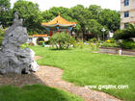
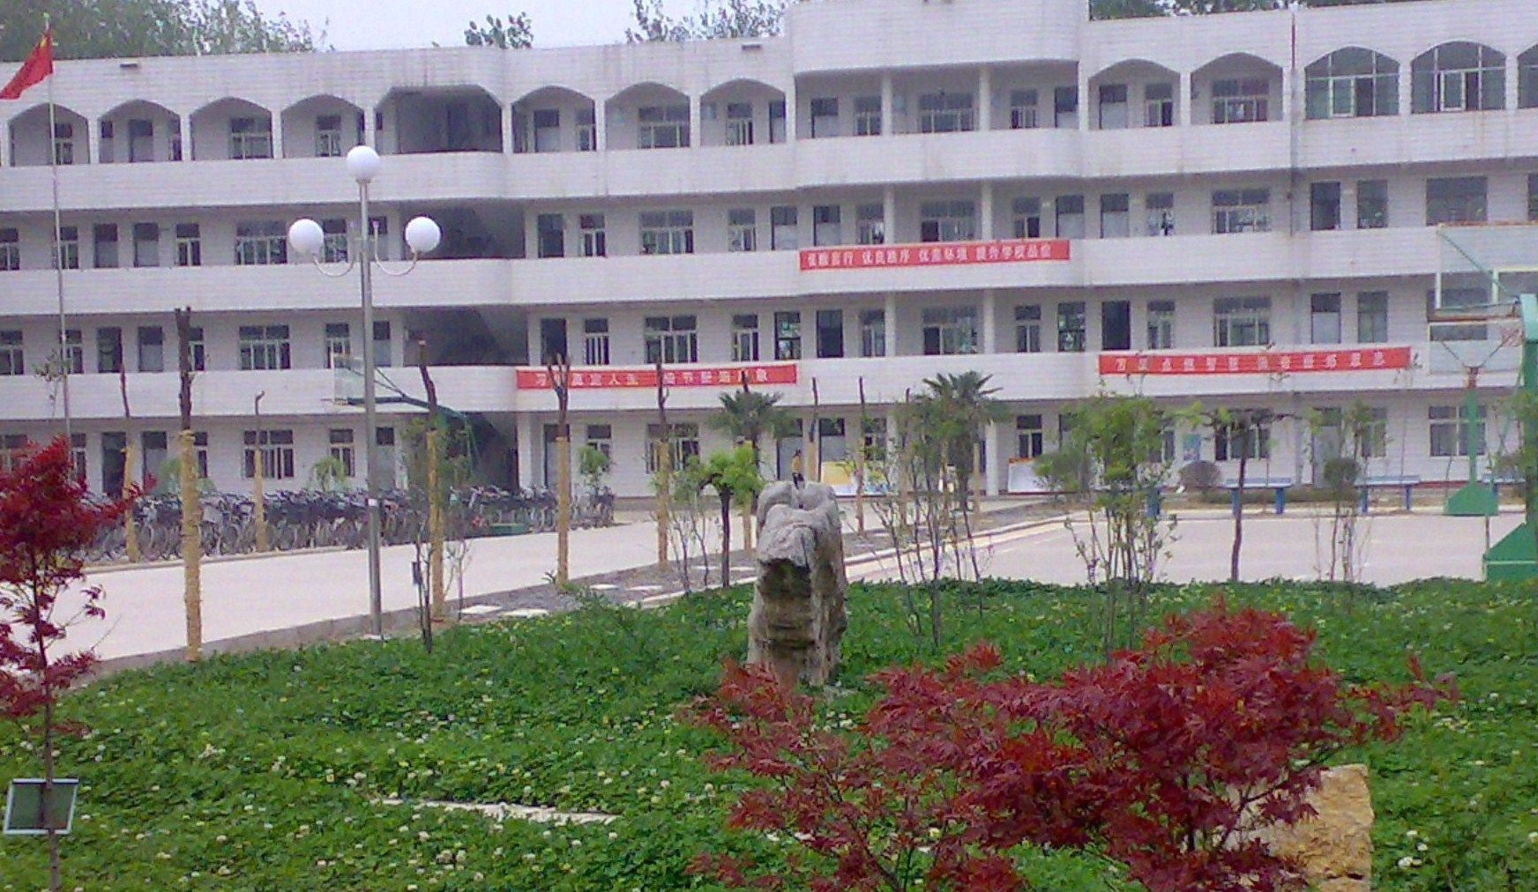

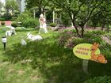
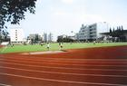

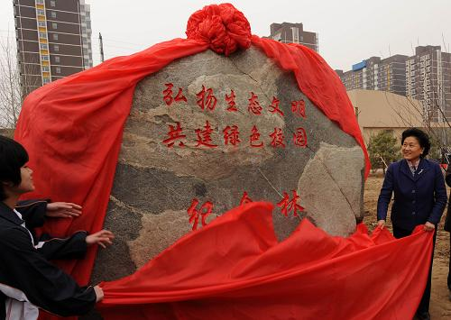
二、读标语、设计标语

三、绿色校园行为
四、绿色校园倡议
“恪守文明理念 崇尚卫生美德 创建绿色校园”倡议书
亲爱的同学们：
1、良好、优美的校园环境，是全体同学学习、成长的外部保障，“绿色学校、花园单位”需要人人努力。在各位老师和同学们的共同努力下，近期学校环境卫生得到了较好的保持，室内外卫生保持的一直比较好。颁发了首月卫生流动红旗。目前，学校在环境卫生方面也存在不少问题，主要表现在：
一是糖果纸、牛奶袋（盒）子、冷饮包装、食品包装袋等还经常出现在教学楼内和室外环境中。小部分同学所为，流动污染源。
二是个别绿地卫生区存在打扫不及时，维持不到位的现象。与个别同学的不文明行为有关。
2、大家可以一起反省自己的行为：你是否已习惯于走进小卖部，你是否已习惯于随手把糠纸、冷饮纸扔落在地？你是否已习惯于在路上边吃边走？当这一切的一切都已成为你的习惯，你可曾想过，是什么构造了你和谐的学习生活，而你不经意的一个举动可能会给这份和谐带来创伤？校园里散落着食品袋、糖果纸等。边走边吃，这不仅是对学校环境的破坏，更是对自身素质的侵蚀。（好吃，懒做；男生——棒棒糖；）；不雅观、不卫生。
3、提倡科学饮食。外来食品的卫生得不到保障；泡面、盒饭、膨化食品，多添加剂（色素、防腐剂），影响食欲，缺乏营养，严重影响健康（胃病、免疫低下、易得病）、发育不良。尤其高三，拼搏需要足够的体力储备；饮料，不解渴，破坏电解质平衡，要多喝开水，学校提供免费开水。
为此，学校向全体同学重申：不将食物带入校园、不在教室和其他公共场所吃东西、不边走边吃。
1、外来食物不进校园，科学合理安排早餐、午餐；教室内、公共场所（实验室、图书馆等）不吃食物；用你优良的个人行为展示你高尚的个人修养。
2、小卖部购买食品，冷饮等，就地吃完；饮料，不边走边喝；
3、教室桌面、窗台不出现饮料瓶等杂物；
4、教室卫生——讲台、粉笔槽灰、课桌椅保持整齐。
5、树立节约意识，做到人走灯灭、人走水断、节约粮食、杜绝浪费，支持和参与废纸、废塑料、废金属的回收利用，尽量减少生活垃圾。
同学们，卫生、节俭是一种美德、一种远见、一种态度，也是一种智慧。让我们行动起来，做环保倡导者、实践者和推动者，让我们在洁净绿色校园中生活、成长。
五、介绍先进的绿色校园
六、校园废物的处理方法

活动课题：制订绿色校园规划
示例：
汉沽八中绿色校园建设规划
一、指导思想
以邓小平理论和“三个代表”重要思想为指导，根据《全国环境教育行动纲要》及素质教育的要求，积极推动学校校园环境建设向纵深发展，打造具有八中特色的绿色校园，倡导“以人为本”、“天人合一”的绿色校园建设理念，优化育人环境，弘扬绿色文化，不断提高学生综合素质，促进学校良性持续发展。
二、创建“绿色校园”的内涵、意义
1、“绿色校园”的内涵
“绿色校园”是指在实现其基本教育功能的基础上，以可持续发展思想为指导，在日常管理中吸纳有益于美化环境、和谐自然的各项管理措施，充分利用校内外一切资源和机会全面提高师生环境素养、人文素养。绿色校园的内容一般包括三个方面：一是绿色理念，指在学校发展过程中，以可持续发展思想为指导，实现现代文化与生态环境的有机结合；二是绿色文化，指营造一个“人人具有绿色意识、诚信达礼、遵守公德、互助互爱”的健康向上的精神文化氛围；三是绿色环境，指实施绿色环保措施，建设一个优美的教学、生活环境，打造具有“人文内涵”的校园实物景观，给予师生以美的享受和正面的、积极向上的感染与熏陶。其中绿色理念是核心，绿色文化是灵魂，绿色环境是基础，三位一体，不可分割。
建设绿色校园不仅是美化校园环境的重要手段，还是学校实施素质教育的重要载体。正如美国教育家勃莱森所说：“任何一所学校环境都在默默地对学生们发表演说，而且人们的确会注意它，在不知不觉中接受熏陶和影响”。
简单讲“绿色校园”就是一所环境清洁优美的学校；一所环境教育教学规范化、系统化、富有特色的学校；一所追求“人与自然”、“人与社会”、“人与人”和谐发展的学校。
2、创建“绿色校园”的意义
① 有助于全校师生对环境问题和可持续发展思想的统一认识和全面理解，提高师生的环境素养及自然和谐理念。
② 有助于美化校园环境，给全校师生创造一种优美的工作、学习和生活环境。同时，让师生在优美的环境里得到美的熏陶，以约束自身的不环保、不卫生、不文明行为，提高全校师生的综合素质。
③ 有助于促进学校环境管理体系和相关档案资料的规范，提升校园环境的层次。
④ 有助于通过师生带动家庭、社区、社会重视环境建设，促进与社会、政府、企事业单位和民间团体在学校环境教育和管理上的合作。
⑤ 有助于提高学校在社会上的声誉和形象，扩大学校的知名度和美誉度,有利于学校的长远发展。
在“绿色校园”建设过程中，应渗透人文气息和绿色思想，坚持“以人为本”、“情景相融”，强调与周边环境协调，突出人文特点，凸现文化氛围，寓教育于环境布置中；在内容上包括硬件基础设施（物质文化）和软件基础设施（精神文化）建设，两者相互依存、相互影响，形成一个多层次的有机统一体；在规划上整体考虑，分步落实。
在今后的校园建设中，将着重向布置、优化校园整体景观、景点；增加校园人文内涵标志；实施“绿色教育”，开展绿色校园文化活动，加强绿色环保宣传；积极开展节约能源活动，实施各项节能、环保措施，增强环保及生态建设意识等方面推进。使校园的每一处景点都有人文内涵，每一块顽石都富有灵性，从而达到“校园处处是教育，学生时时受熏染”的效果，在绿化达标方面争创国家及市一级园林式单位和绿化先进单位，为全校师生营造一流的学习、生活环境，充分发挥环境育人功效，逐步打造一个生态化的理想校园。
三、“绿色校园”建设基本原则
1、整体发展原则
学校在现行管理体系的基础上，不断完善健全已有的各项环境教育工作，推动学校在各个管理领域，如行政管理、教学和教务管理、思想品德管理、团队活动管理、后勤管理中的绿色校园理念，融入环境保护与可持续发展思想。在创建绿色校园过程中通过制定计划、采取措施、检查纠正和总结提高的管理模式，并适当强化机构建立、组织培训、完善教学资源、建立绿色档案、共享相关信息等环节，科学系统地推动创建活动的开展，使创建绿色校园活动与现有的管理体系相协调，并通过持续不断地改进，为学校乃至社会的可持续发展做出贡献。
2、共同参与原则
要求学校领导、中层干部、全体教职员工及学生根据各自的职责与分工共同参与，为推动创建活动的开展，发挥各自的作用；同时鼓励家长、专家、社区、媒体、政府机构及有关人员的积极参与。
3、循序渐进原则
在创建“绿色校园”过程中，特别是在环境建设和开展环境教育活动方面，应依据学校的现有条件和基础，制定切实可行的措施，加大投入，循序渐进，逐步优化，尤其要注意计划的长远性及决策的合理性，切忌盲目跟风。
4、因地制宜原则
学校根据自身的条件，合理有效地利用人力、物力和财力，扬长避短，因地制宜，突出学校的办学历史和具有“与时俱进”的精神文化，发挥全校师生的集体智慧，充分体现活动和参与方式的多样性、实用性与前瞻性，使“绿色校园”创建活动走出一条特色、可行之路。
四、“绿色校园”建设实施步骤
为使绿色校园建设不流于形式，并更具规划性、实用性与前瞻性，结合我校实际，分别硬件和软件建设两方面，实施分两期（五年规划）建设思路：
“硬件”（物质文化）建设
第一期（2008年3月至2010年12月）：在最终确认校园整体规划前提下，充分利用现有资源，完善硬件基础建设，设置并优化校园景观、景点，增加校园绿色人文内涵标志。
1、加紧对校园整体景观、景点的布置与优化
① 继续加强校园硬件基础设施的建设。
② 对花园景点进行重新布局和设计。
③ 在整体校园绿化建设上，对每处景点再进一步细化、美化，逐步提高绿化档次。
④ 考虑到不断增多的校内车辆，增设若干个停车场。
⑤ 在学生体操活动区配置健身器械，推进学生健身活动。
2、校园人文内涵标志的设置与命名
① 完成对校园内主要植物的挂牌、命名。
② 增补道路、楼宇、绿化等功能区的路标指示说明、环保标语牌和宣传警示牌。
③ 制作校训、校徽及增设名言警句、标语，弘扬校园特色文化。
第二期（2011年1月至2013年6月）：巩固建设成果，进一步以“绿色文化”为宗旨，
优化、完善校园整体景观。
1、对校园涌路进行改建。
2、完成对所有绿化区域灯系统配置。
3、建立“绿色校园”建设成果宣传基地。
4、完成学校功能楼划分。
5、根据学校总体规划，选择合宜的场地设立大型文化宣传栏。
6、在学校扩建、发展的过程中，新的基建项目的规划及建设应严格按照“绿色和谐校园”的规划理念，并服从学校整体规划要求，促使校园整体景观与人文景观的协调发展。
7、实施“绿色教育”计划，开展以绿色校园为主题的校园文化活动
① 组织相关教师、环保部门领导及专家，为学生开设与绿色教育有关的校本课程和讲座，使学生系统地接受生态环境教育理念。
② 将可持续发展的思想和观念，特别是环保意识融入教育的相关要素之中，使之成为学生的知识结构和综合素质的组成部分。
③ 引导学生追求人性化、人与自然和谐的生存生活方式。
④ 成立绿色志愿者协会，开展绿色校园宣传活动和多种形式的护绿清污志愿活动。
⑤ 开展“爱我校园”为主题的征文活动。
⑥ 开展建设绿色校园为主题的金点子征集活动。
⑦ 利用植树节、地球日、世界水日及世界环境日等纪念日，组织师生开展种植班级树和毕业树等活动。
8、加强绿色校园建设宣传，增强绿色环保意识。
① 在做好绿化养护、整形、校园清洁等日常维护工作的同时，加强宣传教育，提高师生员工的绿化、环保意识。
② 通过板报宣传、组织文化节等方式，宣传节能环保，人人都能从身边做起，养成不乱丢、乱扔的习惯，并在适当时间组织员工和师生进行“给玻璃洗脸”、“清洁屋内瓷砖”、“你丢我捡”等保洁活动。
③ 广播站开设绿色校园栏目，每周定期广播环保知识、美化校园信息以及与绿色校园建设有关的活动。
④ 校报经常刊登绿色环保教育文章、报道绿色校园活动内容。
⑤ 宣传窗和黑板报定期刊出以绿色、环保、卫生健康教育为主题的内容和图片。
⑥ 每年开展一次以绿色校园建设为主题的海报创作和展示活动。
9、积极开展节约能源活动，实施绿色环保措施，建设节能环保、绿色安全型校园。
① 在校园建设过程中，开发、推广、使用清洁能源（如太阳能）和应用节能装置（如更换节水笼头等），增加绿色环保材料的宣传与使用，包括环保漆、保暖门窗、太阳能热水器等材料、设施。
② 设立分类垃圾桶，成立节水节电小组，开展回收废旧电池等活动。
③ 节约水电。离开办公室、教室随手关灯，禁止使用电炉、热得快等高耗电器，严格按要求使用空调，用水要随用随关。
④ 爱护学校财物。关心爱护校园内的任何财产和物品，不准擅自挪动、拆卸、损坏或丢弃。
⑤宣扬禁烟，建立清新的无烟校园。学校进一步推行无烟校园政策，加强预防吸烟教育。
⑥杜绝网络中的腐朽文化，实施绿色上网工程。校园网络建设在满足教学、行政、学习等主流网络应用需求的基础上，应将“绿色文化”理念植入网络建设中，推出“绿色校园网”实施方案，还网络以纯洁的本色。
五、“绿色校园”建设经费预算
为保证绿色校园建设顺利进行，并能起到预期效果，根据绿色校园总体建设规划，经费投
入大体上分为三部分：硬件基础设施建设、软件基础设施建设与宣传费用，经费投入平均每年不低于10万元。
六、“绿色校园”建设组织领导及保障措施
（一）成立“绿色校园”建设领导小组，落实责任部门，加强领导
“绿色校园”建设是一个长期过程，随着学校发展规划、基础建设不断发展而发展，也要同“人文校园、数字校园、平安校园”建设相互协调、共同推进。各部门在实施建设计划的过程中，要统一思想，着眼于整体，既要做到分工明确，职责清晰，又要协调一致，相辅相成，确保整个绿色校园建设得以顺利、高效地开展。
绿色校园建设领导小组：
组 长：张建
副组长：张建文、李静堂、李志海
组 员：中层领导班子成员
责任部门：总务处 德育处 教务处 团委
（二）“绿色校园”建设工作要求
加强组织领导，明确目标，落实责任
成立以张建为组长的绿色校园建设领导小组，以指导、组织、协调、督促“绿色校园建
设的各项工作；组建相应建设机构，制订《绿色校园建设规划方案》，提出绿色校园建设方案和实施办法；根据各项工作目标要求，各部门按照“谁主管谁负责”的原则，层层落实职责。“绿色校园”建设的内涵极其丰富，涵盖了各个方面，各部门应根据自己特点和职责有所侧重。
2、加强制度建设，强化管理
制订并完善相关规章制度，做到制度先行，各司其职，逐步实现绿色校园建设工作制度化、规范化，使各项工作落到实处。同时，组建校园纠(监)察队和学生校园环境监督岗，及时发现和纠正各种违规的人和事，以加强制度建设，强化管理，巩固建设成果。
3、健全机制，强化考核
建立健全工作运行机制，根据建设“绿色校园”活动顺序，做到时间、内容、形式、人员落实，列入部门计划。实行定人、定责、定任务，包干管理责任制，以明确任务，分清职责。部门内部对个人做好工作考核，绿色校园建设领导小组对部门做好考核工作。
4、定期自我检查与纠正
在实施创建“绿色校园”计划的过程中，根据制定的计划目标和工作进度安排，定期进行检查，发现问题及时予以纠正，不断提高学院的创建水平。“绿色校园”领导小组为学校自我检查与纠正的主体，自我检查与纠正从各部门做起，整体的协调和监督落实工作由领导小组完成。对于各实施方案，领导小组应定期召集会议专门会审，博采众长，寻求实施方案的最优化。

